京汉新城社区委员会学习记录
时间 | 2025年9月22日 | 地点 | 社区
主题 | 集中学习《习近平著作选读（第二卷）》  习近平总书记关于宗教工作的重要论述
参加人员 | 社区党员及干部
主持人 | 汪洋 | 记录人 | 郭怡阳
摘 要
为深入学习贯彻习近平总书记关于宗教工作的重要论述和指示精神，全面提升社区依法管理宗教事务、服务信教群众的能力，2025年9月22日下午，京汉新城社区党委组织召开专题学习会，集中学习《习近平著作选读（第二卷）》相关篇目及习近平总书记关于宗教工作的重要论述。
学习会由社区党委书记汪洋同志主持并领学。汪洋同志首先带领大家重点学习了《习近平著作选读（第二卷）》中关于“坚持我国宗教中国化方向”、“积极引导宗教与社会主义社会相适应”等核心内容，深刻阐释了宗教工作在党和国家工作全局中的特殊重要性。随后，她结合社区实际，系统解读了新时代党的宗教工作基本方针、根本要求和主要任务，强调社区作为基层治理的前沿，要准确把握政策界限，既要保护信教群众合法权益，也要坚决抵御境外利用宗教进行渗透，防范化解宗教领域风险隐患。
随后，在交流研讨环节，与会同志结合社区实际和各自岗位踊跃发言。社区负责宣传工作的同志小孙表示：“将利用社区宣传栏、微信公众号等平台，以通俗易懂的方式宣传党的宗教工作方针政策和法律法规，帮助居民分清合法宗教与邪教、封建迷信的区别，提升居民识别和抵制非法宗教活动的能力。”
通过本次学习，大家进一步统一了思想，明确了任务。京汉新城社区党委将以高度的政治责任感，扎实做好基层宗教工作，确保党的宗教政策在社区落地生根，全力维护宗教领域和谐稳定，为建设平安和谐社区奠定坚实基础。
图一 大家认真学习中
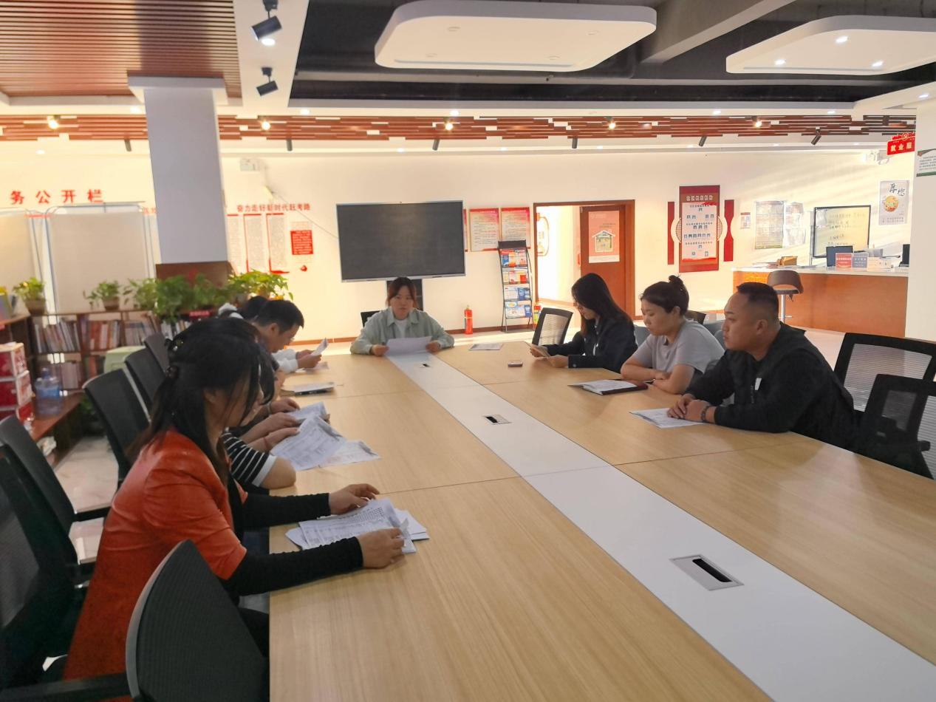

图二 大家认真学习中
